pattern : tự check valid của form

vuejs.org : đọc hết tài liệu này đi :)))))

cài đặt veujs

vuetelescope.com : trang web mẫu, lên xem lấy động lực

single file component

gitlab : trang web code ảo , :)))

prettier : tự động fotmart lại code

-------

cài extension

1. live server : để tự động load browser khi thay đổi

2. vetur : đọc được file có extension .veujs

3. snackpick : code là gợi ý

3. thêm link của vuejs

----------

Nghiên cứu

1. expression & statement

2. mệnh đề điều kiện < p v-if="ugh====6"> {{message}} </p>

(ugh là cái data { "ugh" : 6, } của mình đã khai báo bên script

3. mệnh đề else < p v-else-if "ugh===5"> {{age}} </p>

<button v-on:click="ugh">+</butotn>

4. Vòng lặp for

- khai báo trong data một cái mảng số

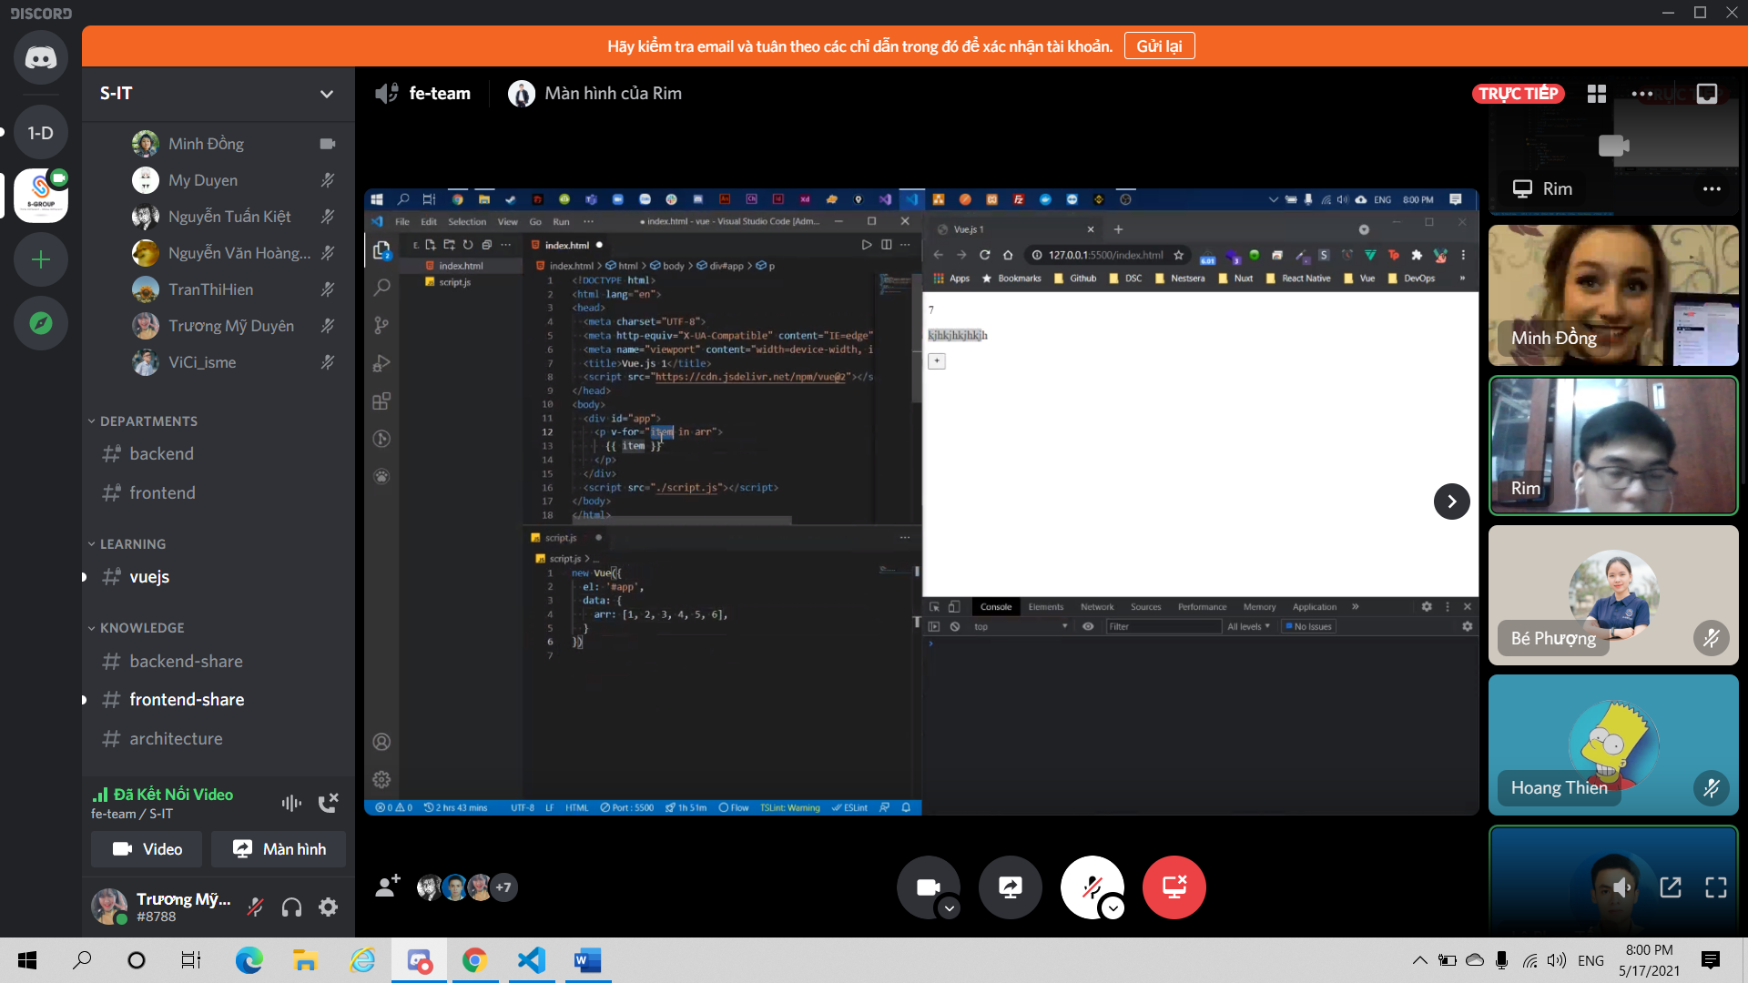

In ra mỗi phần tử trong mảng

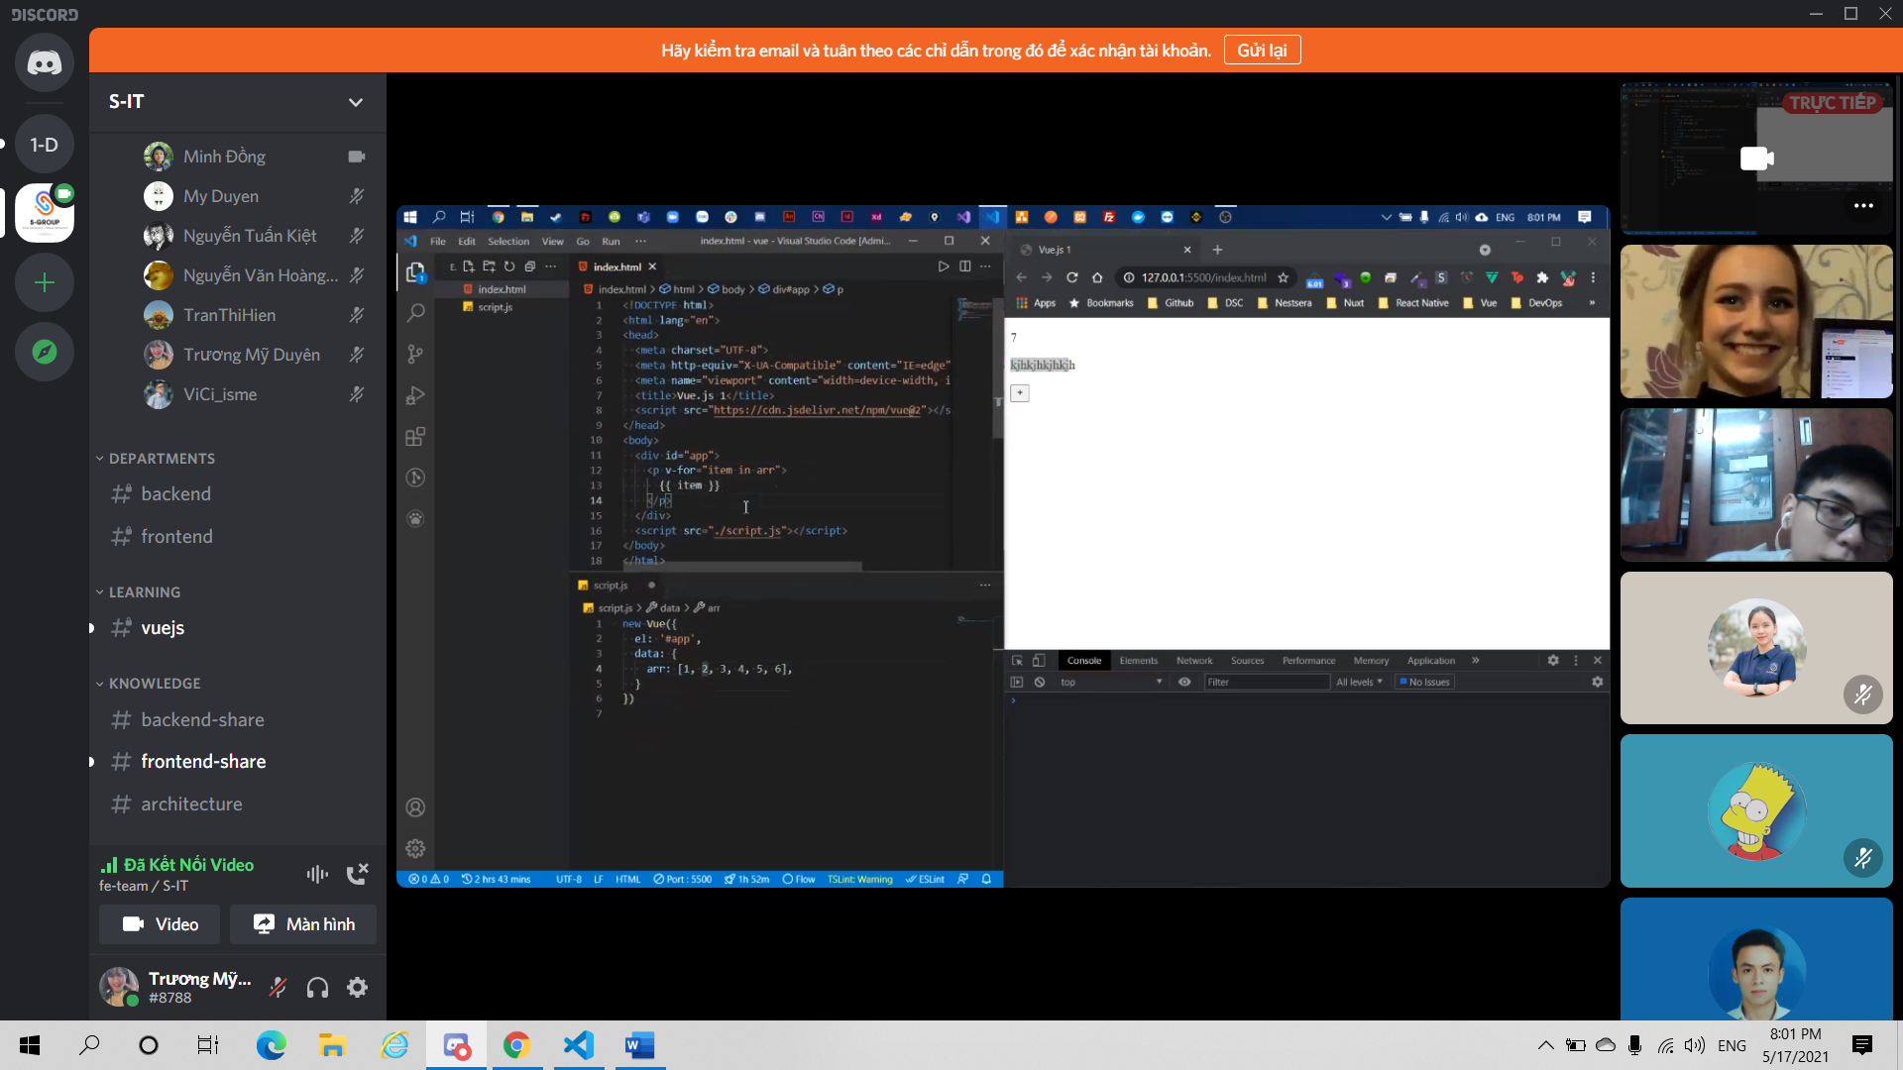

2. nếu mỗi mảng trong data là một objecct

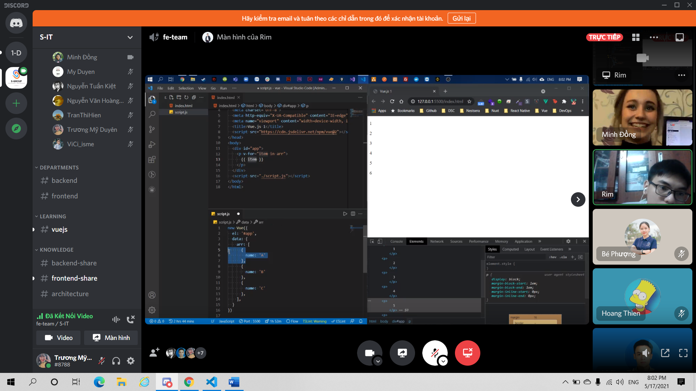  
  
In thằng item là object thì in kiểu “ item.name”

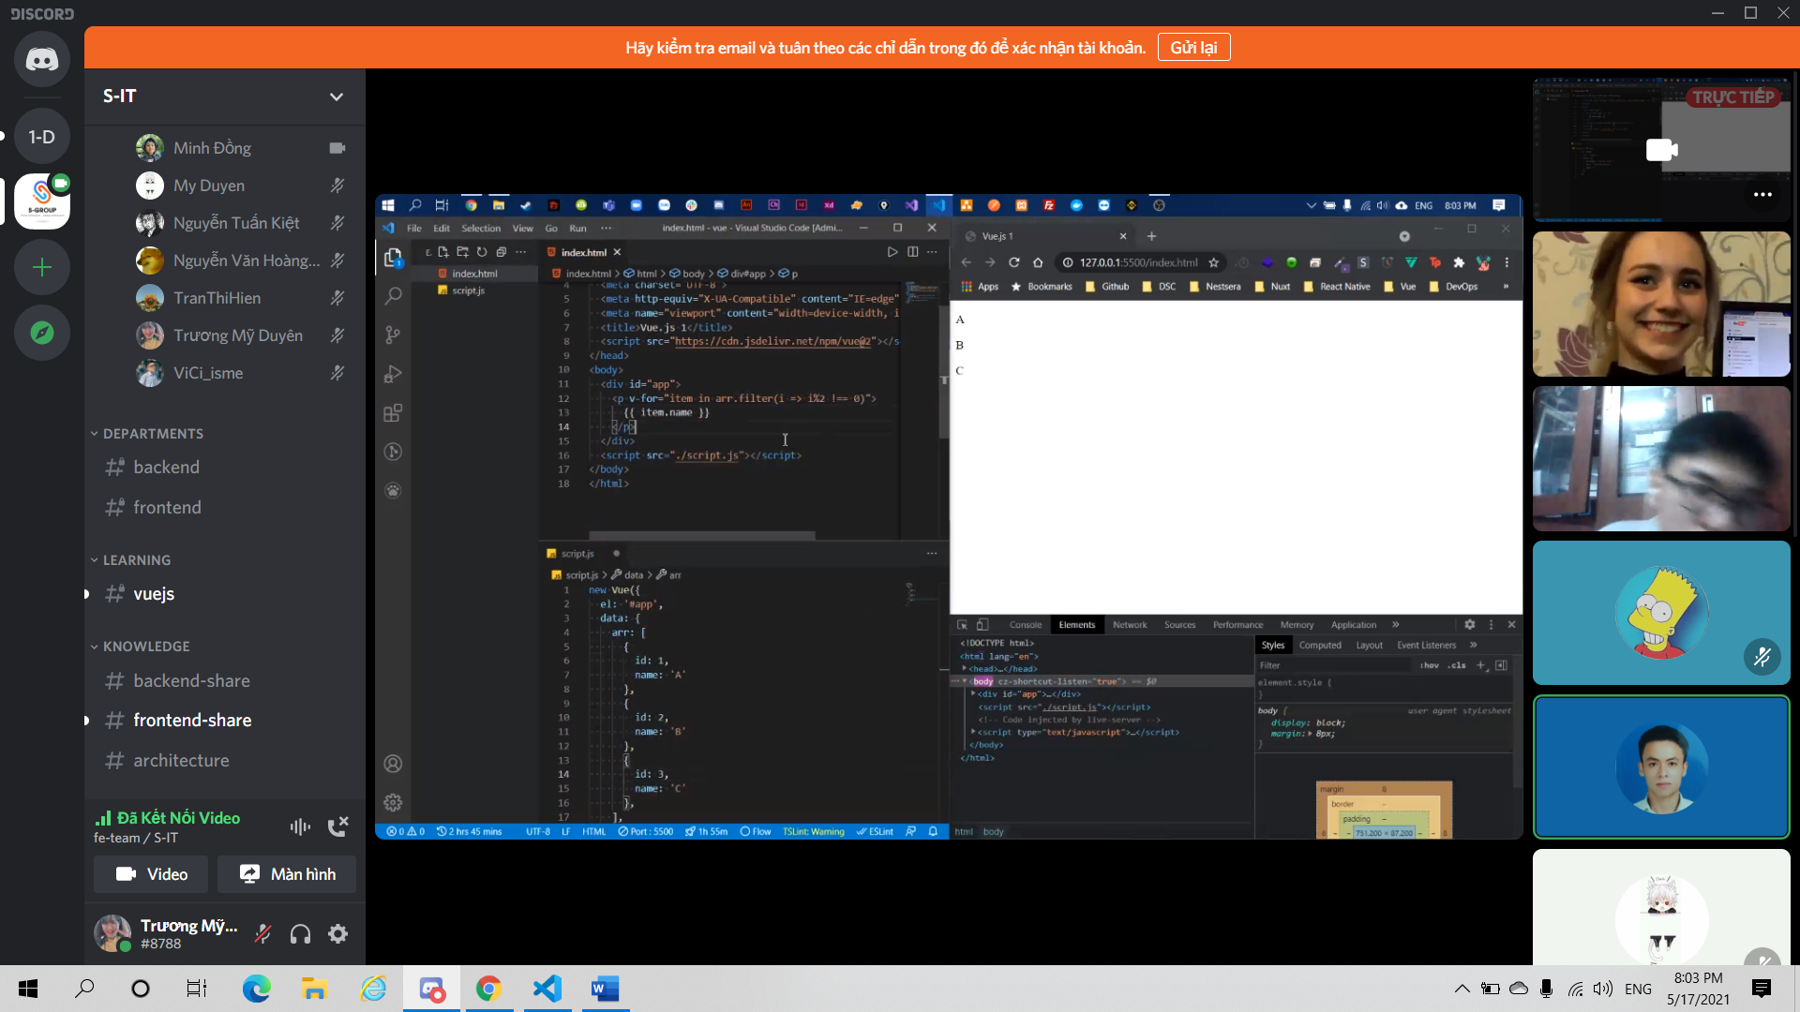

Xem xet id của mỗi thằng object trong data , nếu thằng nào nó có id là số chẳn thì in ra

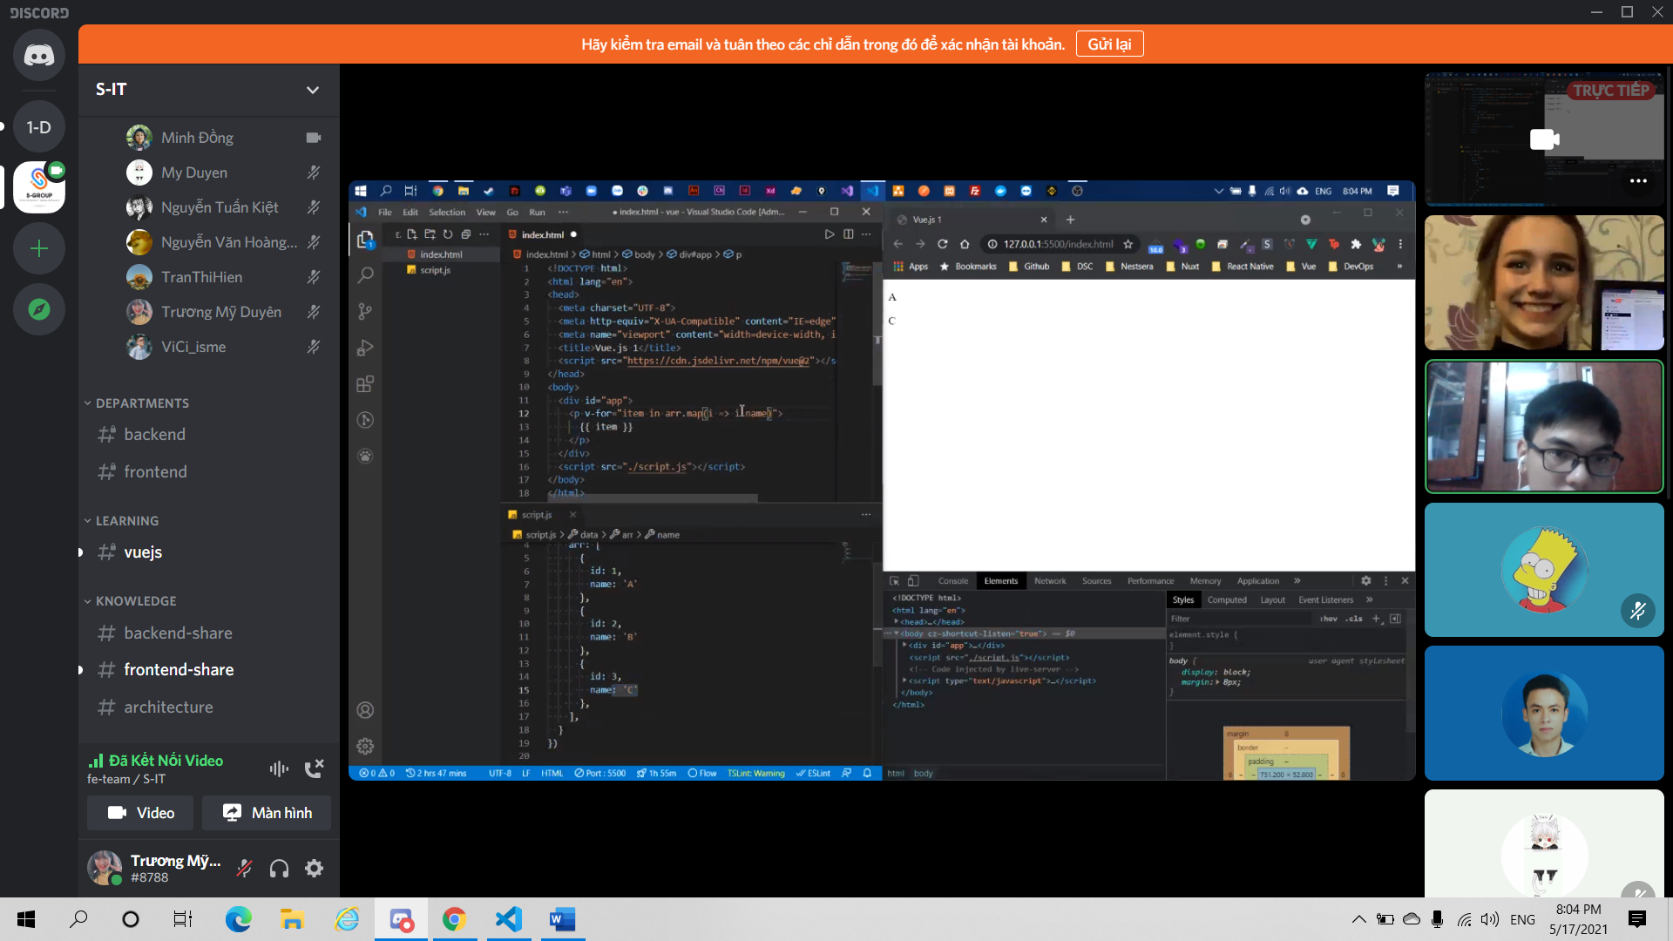

Biến mảng object nhiều dữ liệu thành chỉ 1 dữ liệu thôi thì map

2. khai báo hàm

<button v-on:click=”addToArt”>Add</button>

Khai baos currrenInout : ‘duyen’

Methods :{

addToArr(){

this.arr.push(name:this.currrenInput};

}

3. Lấy giá trị của input trong vuejs

Mình cũng có thể lấy truyền giá trị từ js lên trên input đó

<input type=”text” v-model=”currenInput”>

4. không cho nó put trùng tên

Trong method

addToArr(){

//đoạn này nó trả lại 2 dữ liệu ,( true,undifine=false)

if(this.arr.find(item=>item.name!==this.currentInput) ) {

//nếu không tìm thấy thì đẩy vào

this.arr.push(….)

}

//nếu tìm thấy thì this.currenInput=null

----

Nhưng đây là những gì xử lý giả lập , bình thường sẽ xử lý chỗ backend

//nếu có rồi thì phải hiện ra thông báo

4. Khi click vào chữ cái name thì nó sẽ tự động xóa

<p v-for=”item in arr” v-on:click=”removeFormArr(Item in arr)”

{{item.name}}

</p>

Trong method thif mình đi định nghĩa hàm removeFromArrr

removeFromArr(item){

const itemindex=this.arr.findindex(i=>i.name)

if(itemIndex>=0){

this.arr.splice(itemIndex,1)

}

}

//Về thực hiện lại bài này

Về 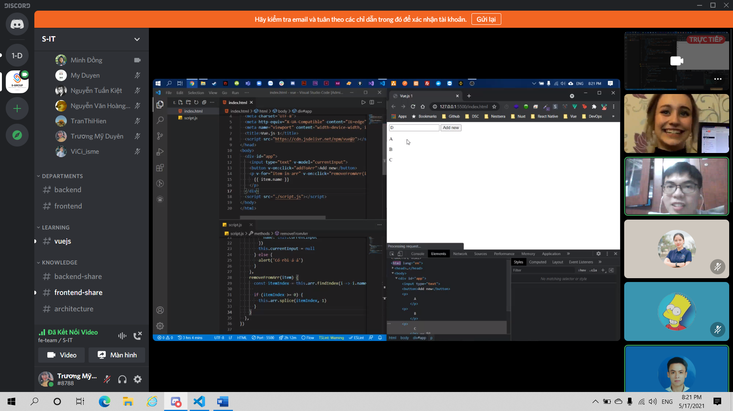

Có thể viết thêm trạng thái cho nó nữa,

Done;false ;(true)

--🡪 thằng nào mà true thì sẽ cho màu nhạt hơn

Thực hiện style cho nó trên cái vuejs kiểu :

<p v-bind:style=”{ color:item.done? ‘gray’:’black’}”

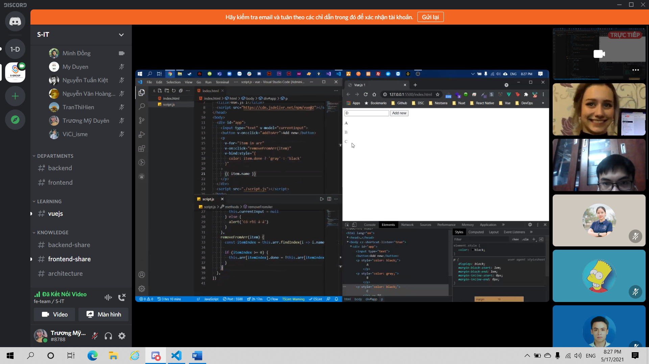

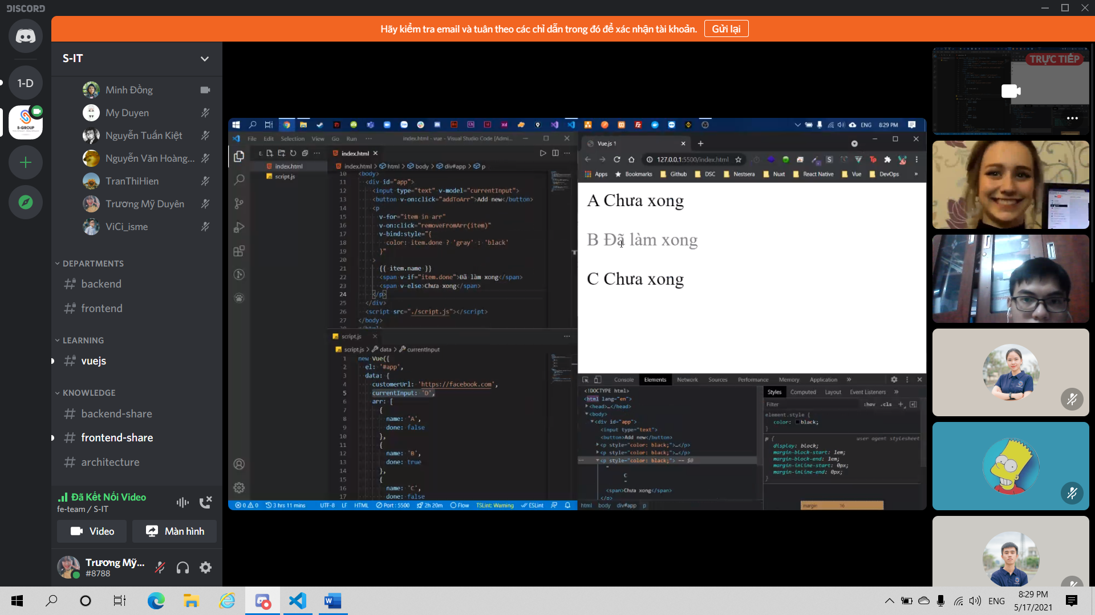

4. nghiên cứu trang todolistMVC

Taste.js/todomvc/master/example